

**О внесении изменения а приказ исполняющего обязанности Министра по инвестициям и развитию Республики Казахстан от 28 мая 2015 года № 656 "Об утверждении регламента государственной услуги "Предоставление инновационных грантов на коммерциализацию технологий"**

***Утративший силу***

Приказ и.о. Министра по инвестициям и развитию Республики Казахстан от 2 августа 2017 года № 523. Зарегистрирован в Министерстве юстиции Республики Казахстан 8 августа 2017 года № 15469. Утратил силу приказом Министра цифрового развития, инноваций и аэрокосмической промышленности Республики Казахстан от 1 октября 2020 года № 365/НҚ.

      Сноска. Утратил силу приказом Министра цифрового развития, инноваций и аэрокосмической промышленности РК от 01.10.2020 № 365/НҚ (вводится в действие по истечении десяти календарных дней после дня его первого официального опубликования).

**ПРИКАЗЫВАЮ**:

      1. Внести в приказ исполняющего обязанности Министра по инвестициям и развитию Республики Казахстан от 28 мая 2015 года № 656 "Об утверждении регламента государственной услуги "Предоставление инновационных грантов на коммерциализацию технологий" (зарегистрированный в Реестре государственной регистрации нормативных правовых актов за № 11610, опубликованный 25 августа 2015 года в информационно-правовой системе "Әділет") следующее изменение:

      регламент государственной услуги "Предоставление инновационных грантов на коммерциализацию технологий", утвержденный указанным приказом, изложить в редакции согласно приложению к настоящему приказу.

      2. Департаменту технологического и инновационного развития Министерства по инвестициям и развитию Республики Казахстан обеспечить:

      1) государственную регистрацию настоящего приказа в Министерстве юстиции Республики Казахстан;

      2) в течение десяти календарных дней со дня государственной регистрации настоящего приказа направление его копии на бумажном носителе и в электронной форме на казахском и русском языках в Республиканское государственное предприятие на праве хозяйственного ведения "Республиканский центр правовой информации" для официального опубликования и включения в Эталонный контрольный банк нормативных правовых актов Республики Казахстан;

      3) в течение десяти календарных дней после государственной регистрации настоящего приказа направление его копии на официальное опубликование в периодические печатные издания;

      4) размещение настоящего приказа на интернет-ресурсе Министерства по инвестициям и развитию Республики Казахстан;

      5) в течение десяти рабочих дней после государственной регистрации настоящего приказа в Министерстве юстиции Республики Казахстан представление в Юридический департамент Министерства по инвестициям и развитию Республики Казахстан сведений об исполнении мероприятий, согласно подпунктам 1), 2), 3) и 4) настоящего пункта.

      3. Контроль за исполнением настоящего приказа возложить на курирующего вице-министра по инвестициям и развитию Республики Казахстан.

      4. Настоящий приказ вводится в действие со дня его первого официального опубликования.

|  |
| --- |
|  |
| *Исполняющий обязанности* *Министра по инвестициям и развитию* *Республики Казахстан* | *А. Айдарбаев* |

|  |  |
| --- | --- |
|  | Приложение к приказу исполняющего обязанности Министра по инвестициям и развитию Республики Казахстан от 2 августа 2017 года № 523 |
|  | Утвержден приказом исполняющего обязанности Министра по инвестициям и развитию Республики Казахстан от 28 мая 2015 года № 656 |

**Регламент государственной услуги**   
**"Предоставление инновационных грантов на коммерциализацию технологий"**

**Глава 1. Общие положения**

      1. Государственная услуга "Предоставление инновационных грантов на коммерциализацию технологий" (далее – государственная услуга) оказывается акционерным обществом "Национальное агентство по технологическому развитию" (далее – услугодатель).

      2. Форма оказания государственной услуги: бумажная.

      3. Результатом оказания государственной услуги является подписание договора о предоставлении инновационного гранта на коммерциализацию технологий либо мотивированный ответ об отказе в оказании государственной услуги в случаях и по основаниям, предусмотренных пунктом 10 Стандарта государственной услуги "Предоставление инновационных грантов на коммерциализацию технологий", утвержденного приказом Министра по инвестициям и развитию Республики Казахстан от 30 апреля 2015 года № 560 (зарегистрированный в Реестре государственной регистрации нормативных правовых актов за № 11521) (далее – Стандарт).

**Глава 2. Описание порядка действий структурных подразделений (работников) услугодателя в процессе оказания государственной услуги**

      4. Основанием для начала процедуры (действия) по оказанию государственной услуги является предоставление заявки согласно пункту 9 Стандарта.

      5. Содержание каждой процедуры (действия), входящей в состав процесса оказания государственной услуги, длительность его выполнения:

      1) прием и проверка заявки специалистом канцелярии услугодателя на полноту представленных документов – 30 (тридцать) минут:

      в случае представления услугополучателем неполного пакета документов отказ в приеме заявки;

      в случае соответствия документов услугополучателя регистрация заявки специалистом канцелярии и передача ее руководителю структурного подразделения, ответственного за прием и сопровождение заявок (далее – ответственное подразделение);

      2) определение руководителем ответственного подразделения исполнителя ответственного подразделения – 45 (сорок пять) минут с момента регистрации заявки;

      3) рассмотрение исполнителем ответственного подразделения заявки на соответствие требованиям Правил предоставления инновационных грантов на коммерциализацию технологий, утвержденных приказом Министра по инвестициям и развитию Республики Казахстан от 9 декабря 2015 года № 1192 (зарегистрированный в Реестре государственной регистрации нормативных правовых актов за № 13062) (далее – Правила) с привлечением в пределах своей компетенции структурных подразделений, ответственных за проведение финансово-экономической и технологической экспертиз – 3 (три) рабочих дня:

      в случае несоответствия требованиям Правил, исполнитель ответственного подразделения направляет уведомление услугополучателю о выявленных несоответствиях – 1 (один) рабочий день;

      в случае соответствия требованиям Правил исполнитель ответственного подразделения направляет заявку структурному подразделению, ответственному за проведение технологической экспертизы – 1 (один) рабочий день;

      4) проведение технологической экспертизы структурным подразделением, ответственным за проведение технологической экспертизы – 25 (двадцать пять) рабочих дней:

      в случае отрицательного заключения технологической экспертизы заявка направляется на рассмотрение Комиссии по грантовому финансированию (далее – Комиссия) для принятия решения об отказе в предоставлении инновационного гранта без дальнейшего проведения финансово-экономической и правовой экспертиз;

      в случае положительного заключения технологической экспертизы заявка направляется на дальнейшее проведение финансово-экономической и правовой экспертиз;

      5) параллельное проведение финансово-экономической и правовой экспертизы соответствующими структурными подразделениями, ответственными за проведение экспертиз – 20 (двадцать) рабочих дней;

      6) формирование и направление исполнителем ответственного подразделения комплексного заключения по результатам технологической, финансово-экономической и правовой экспертиз и материалов заявки на рассмотрение членам Комиссии – 3 (три) рабочих дня;

      7) рассмотрение заявок на заседаниях Комиссии и принятие решения о предоставлении инновационного гранта или об отказе в его предоставлении – 10 (десять) рабочих дней;

      8) подписание договора о предоставлении инновационного гранта ответственным подразделением или мотивированный ответ об отказе в оказании государственной услуги – 20 (двадцать) рабочих дней.

      6. Результат процедуры (действия) по оказанию государственной услуги, который служит основанием для начала выполнения следующей процедуры (действия):

      1) прием и проверка заявки на полноту;

      2) отказ или регистрация заявки и передача его для рассмотрения исполнителю ответственного подразделения;

      3) проверка заявки на соответствие требованиям Правил;

      4) проведение технологической экспертизы;

      5) параллельное проведение финансово-экономической и правовой экспертиз;

      6) формирование комплексного заключения по результатам всех экспертиз;

      7) рассмотрение заявки на заседаниях Комиссии и принятие решения о предоставлении инновационного гранта или об отказе в его предоставлении;

      8) подписание договора о предоставлении инновационного гранта или мотивированный ответ об отказе в оказании государственной услуги.

**Глава 3. Описание порядка взаимодействия структурных подразделений (работников) услугодателя в процессе оказания государственной услуги**

      7. Перечень структурных подразделений (работников) услугодателя, которые участвуют в процессе оказания государственной услуги:

      1) специалист канцелярии услугодателя;

      2) руководитель ответственного подразделения;

      3) исполнитель ответственного подразделения;

      4) руководитель структурного подразделения, ответственного за проведение технологической экспертизы;

      5) исполнитель структурного подразделения, ответственного за проведение технологической экспертизы;

      6) руководитель структурного подразделения, ответственного за проведение финансово-экономической экспертизы;

      7) исполнитель структурного подразделения, ответственного за проведение финансово-экономической экспертизы;

      8) руководитель структурного подразделения, ответственного за проведение правовой экспертизы;

      9) исполнитель структурного подразделения, ответственного за проведение правовой экспертизы;

      10) курирующий заместитель руководителя услугодателя;

      11) руководитель услугодателя.

      8. Описание последовательности процедур (действий) между структурными подразделениями (работниками) с указанием длительности каждой процедуры (действия) услугодателя:

      1) специалист канцелярии услугодателя принимает и проверяет заявку на полноту документов – 30 (тридцать) минут:

      в случае представления услугополучателем неполного пакета документов специалист канцелярии отказывает в приеме заявки;

      в случае предоставления услугополучателем полного пакета документов регистрирует заявку передает ее руководителю ответственного подразделения,

      2) руководитель ответственного подразделения определяет исполнителя ответственного подразделения и передает ему заявку – 45 (сорок пять) минут с момента регистрации заявки;

      3) исполнитель ответственного подразделения проверяет заявку на соответствие требованиям Правил, с привлечением в пределах своей компетенции структурных подразделений, ответственных за проведение технологической и финансово-экономической экспертиз – 3 (три) рабочих дня:

      в случае несоответствия подготавливает уведомление о выявленных несоответствиях – 1 (один) рабочий день;

      согласовывает уведомление с руководителем ответственного подразделения и направляет его на подписание курирующему заместителю руководителя услугодателя –1 (один) рабочий день;

      подписывает уведомления курирующим заместителем руководителя услугодателя – 1 (один) рабочий день с момента поступления уведомления;

      передает уведомление специалисту канцелярии и специалист канцелярии услугодателя направляет услугополучателю нарочно, на электронный или почтовый адрес – 1 (один) час;

      в случае соответствия требованиям Правил направляет руководителю структурного подразделения, ответственного за проведение технологической экспертизы – 1 (один) рабочий день;

      4) руководитель структурного подразделения, ответственного за проведение технологической экспертизы определяет ответственного исполнителя за проведение технологической экспертизы – 2 (два) рабочих часа;

      5) ответственный исполнитель за проведение технологической экспертизы проводит технологическую экспертизу – 25 (двадцать пять) рабочих дня;

      в случае отрицательного заключения технологической экспертизы заявка направляется на рассмотрение Комиссии для принятие решения об отказе в предоставлении инновационного гранта без дальнейшего проведения финансово-экономической и правовой экспертиз;

      6) в случае положительного заключения технологической экспертизы, структурные подразделения услугодателя, ответственные за проведение финансово-экономической и правовой экспертиз параллельно проводят финансово-экономическую и правовую экспертизы – 20 (двадцать) рабочих дня;

      ответственные исполнители за проведения технологической, финансово-экономической и правовой экспертиз согласовывают заключения экспертиз с руководителями соответствующих структурных подразделений и передают их исполнителю ответственного подразделения;

      7) исполнитель ответственного подразделения готовит комплексное заключение по результатам технологической, финансово-экономической и правовой экспертиз – 3 (три) рабочих дня:

      формирует комплексное заключение – 1 (один) рабочий день;

      согласовывает комплексное заключение с руководителем ответственного подразделения – 1 (один) рабочий день;

      направляет комплексное заключение и материалы заявки на рассмотрение членам Комиссии посредством электронной почты – 1 (один) рабочий день;

      8) исполнитель ответственного подразделения организовывает заседания Комиссии – 10 (десять) рабочих дня:

      подготавливает письмо-приглашение членам Комиссии с приложением материалов по заявке – 1 (один) рабочий день;

      согласовывает письмо-приглашение с руководителем ответственного подразделения – 1 (один) рабочий день;

      согласовывает и подписывает письмо-приглашение курирующим заместителем руководителя услугодателя – 1 (один) рабочий день;

      передает письмо-приглашение специалисту канцелярии и специалист канцелярии услугодателя направляет его услугополучателю нарочно, на электронный или почтовый адрес – 2 (два) рабочих часа;

      организовывает заседания Комиссии и обеспечивает членов Комиссии материалами по заявке – 3 (три) рабочих дня;

      подготавливает протокол заседания Комиссии и подписывает присутствующими на заседании членами Комиссии – 4 (четыре) рабочих дня;

      9) исполнитель ответственного подразделения обеспечивает подписание договора о предоставлении инновационного гранта или мотивированный ответ об отказе в оказании государственной услуги – 20 (двадцать) рабочих дней:

      при принятии решения об отказе в предоставлении инновационного гранта подготавливает мотивированный отказ в предоставлении государственной услуги – 4 (четыре) рабочих дня;

      при принятии решения о предоставлении инновационного гранта готовит Договор о предоставлении инновационного гранта – 10 (десять) рабочих дня;

      согласовывает результат оказания государственной услуги с руководителем ответственного подразделения – 2 (два) рабочих дня;

      согласовывает и подписывает результат оказания государственной услуги руководителем услугодателя либо его замещающим лицом – 3 (три) рабочих дня;

      передает результат оказания государственной услуги специалисту канцелярии и специалист канцелярии услугодателя направляет его услугополучателю нарочно или по почте – 1 (один) рабочий день.

      9. Описание последовательности процедур (действий) между структурными подразделениями (работниками) с указанием длительности каждой процедуры (действия) указано в справочнике бизнес-процессов оказания государственной услуги согласно приложению к настоящему регламенту.

|  |  |
| --- | --- |
|  | Приложение к Регламенту государственной услуги "Предоставление инновационных грантов на коммерциализацию технологий |

**Справочник бизнес-процессов оказания государственной услуги**

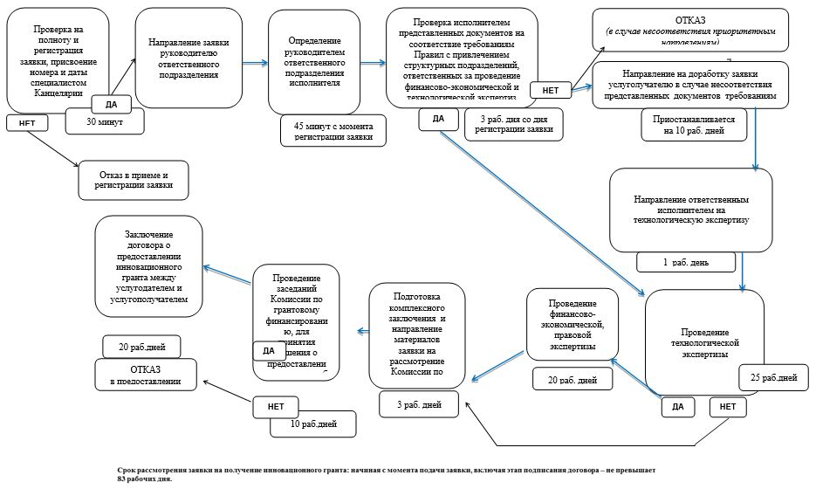

© 2012. РГП на ПХВ «Институт законодательства и правовой информации Республики Казахстан» Министерства юстиции Республики Казахстан